Exmo. Sr.
Rafael Vieira Faria
Presidente da Câmara Municipal
Pedro Leopoldo/MG

Senhor Presidente,
No uso de minhas atribuições regimentais, indico ao Excelentíssimo Senhor Prefeito determinar ao setor competente providenciar a implantação de câmera de olho vivo na Rua Comendador Antônio Alves, esquina com Rua Luís Bahia, no Bairro Santo Antônio, neste Município.
JUSTIFICATIVA
Esta é uma reivindicação dos moradores da região que têm enfrentado problemas sérios de segurança e esperam que, com a instalação das câmeras de videomonitoramento, os atos ilícitos serão inibidos. Como sabemos, na área de segurança pública, os equipamentos monitoram locais de risco e são capazes de enviar alertas para policiais em tempo real, auxiliando no combate ao crime.
Desta forma, esta proposição tem a finalidade trazer maior segurança e tranquilidade à comunidade local.
Sala das Sessões,16 de Janeiro 2025
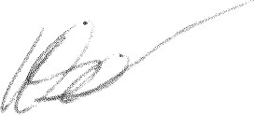
Warlen Alves da Silva
Vereador

